**第二章 主机规划与磁盘分区**

1. 磁盘连接方式与设备名

1） 物理机内的SCSI、SATA、USB、IDE 接口的硬盘的文件名为 /dev/sd[a-p]；

2） 虚拟机内的磁盘是使用仿真器产生，仿真器产生的磁盘文件名为 /dev/vd[a-p]；

3） 磁盘设备的文件名是根据Linux 内核检测到磁盘的顺序来命名的，先主板后USB；

2. MBR (MS-DOS) 分区表格式与限制

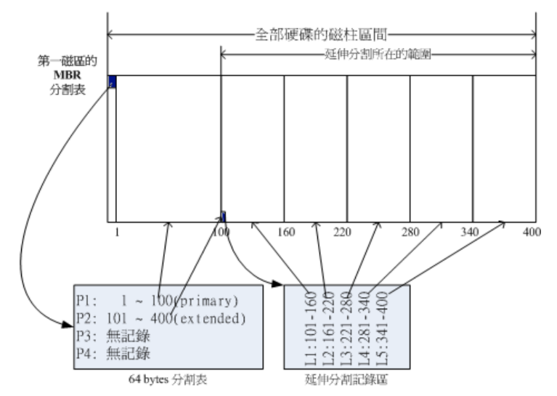1） 扇区大小是 512bytes ，启动引导程序记录区与分区表则放在磁盘的第一个扇区，包含①**主引导记录**(Master Boot Record, MBR)：可以安装开机管理程序的地方，有 446 bytes；②**分区表**(partition table)：记录整块硬盘分区的状态，有 64 bytes；

2） ①由于分区表所在区块仅有 64 bytes，因此最多仅能有四组记录区，称为**主要(Primary)分区**或**扩展(Extended)分区**，由扩展分区划分出的称为**逻辑分区**(logical partition)；②分区指对64字节分区表进行设置；③硬盘默认分区表只能写入四组分区信息；④分区的最小单位是柱面(Cylinder)；

3） ①主要分区与扩展分区最多可以有四个(硬盘的限制)；②扩展分区最多只能有一个(操作系统的限制)；③逻辑分区是由扩展分区持续切割出来的分区；④主要分区与逻辑分区能够被格式化，扩展分区无法格式化；⑤逻辑分区的数量可以突破63个以上；

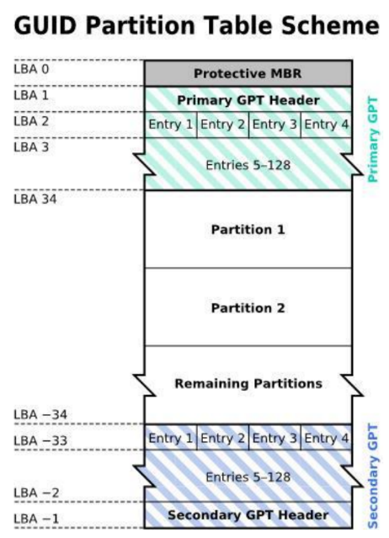3. GPT (GUID partition table) 磁盘分区表

1） GPT将磁盘所有区块以(默认为512 bytes的)逻辑区块地址( Logical Block Address,LBA)来规划，而第一个LBA称为LBA0(从0开始编号)；

2） 与MBR仅使用第一个512 bytes区块来纪录不同，GPT使用了34个LBA区块来纪录分区信息，除了前面34个LBA外，磁盘的最后33个LBA也拿来作为另一个备份；

3） ①LBA0 (MBR兼容区块)：兼容区块分为两个部份，一是446byes的第一阶段的启动引导程序，而在原本的分区表的纪录区内，仅放入一个特殊标志的分区表示此磁盘为GPT格式；②LBA1(GPT表头纪录)：记录了分区表本身的位置与大小、备份用的GPT分区(最后34个LBA区块)放置位置、分区表的检验机制码(CRC32)，操作系统可以根据这个检验码来判断GPT是否正确；③LBA2-33 (实际纪录分区信息处) ：从LBA2区块开始，每个LBA都可以记录4组分区记录，所以在默认的情况下，总共可以有4*32=128组分区记录，GPT分区已经没有所谓的主、扩展、逻辑分区的概念；

4） 磁盘管理工具上面， fdisk这个老牌的软件并不支持GPT，gdisk或者是 parted指令オ行；②开机管理程序方面，grub第一版并不支持GPT，grub2以后オ会支持；

4. BIOS启动流程

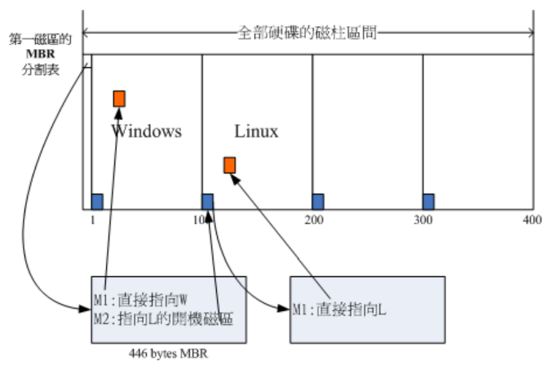1） 启动流程：①BIOS:开机主动执行的固件，会认识第一个启动的设备；②MBR:第一个启动的设备的第一个扇区内的主引导记录块，内含启动引导程序；③启动引导程序( boot loader):一支可读取内核文件来执行的软件；④内核文件：开始启动操作系统；

2） 由于LBA0仅提供第一阶段的启动引导程序代码，因此如果使用类似 grub 的启动引导程序就得要额外分区出一个“BIOS boot”的分区；

3） Boot loader的主要任务：①提供选项：用户可以选择不同的启动选项，这也是多重引导的重要功能；②加载内核文件：直接指向可启动的程序区段来启动操作系统；③转交其他启动引导程序：将开机管理功能转交给其他启动引导程序负责；

4） 启动引导程序除了可以安装在MBR之外，还可以安装在每个分区的启动扇区( boot sector)，从而实现多重引导；①每个分区都拥有自己的启动扇区(boot sector)；②图中的系统槽为第一及第二分区；③实际可启动的内核文件是放置到各分区中的；④**启动引导程只会认识自己的系统分区内的可启动的内核文件，以及其他启动引导程**；⑤启动引导程序可直接指向或者是间接将管理权转交给另一个管理程序；

5） 为什么安装多重引导，最好先安装Windows再安装Linux？Linux 在安装的时候，可以选择将启动引导程序安装在 MBR 或各别分区的启动扇区，且像grub可以手动设置选项添加Windows启动项；Windows 安装时，安装程序会主动的覆盖掉 MBR 以及自己所在分区的启动扇区，使MBR指向grub的程序被覆盖；

5. UEFI启动流程

1） BIOS 其实不懂 GPT，要通过 GPT 提供兼容模式才能够读写这个磁盘装置，因此就有了UEFI (Unified Extensible Firmware Interface)；

2） 由于过去 cracker经常借由BIOS启动阶段来破坏系统，并取得系统的控制权，因此UEFI加入了一个所谓的安全启动( secure boot)功能，这个功能代表着即将开机的操作系统必须要被UEFI所验证，否则就无法顺利启动，开启后Linux可能无法正常启动；

3） 由于UEFI已经克服了BIOS的1024柱面的问题，因此你的**启动引导程序与内核可以放置在磁盘开始的前2TB位置内即可**；

第七章 Linux磁盘与文件系统管理

1. 文件系统

1） 文件系统与分区：①传统的磁盘与文件系统，一个文件系统就是一个分区；②但是现在可以将一个分区格式化为多个文件系统(LVM)，也能够将多个分区合成一个文件系统(LVM,RAID)，可以说一个可被挂载的数据为一个文件系统；

2） ext2文件系统：①文件系统最前面有一个启动扇区可以安装引导程序；②文件系统格式化后会分为多个区块群组，每个区块群组有独立的inode、数据区块、超级区块系统；

3） 区块群组(block group)的组成：①（可能）超级区块(superblock)：记录文件系统的整体信息，包括 inode与数据区块的总量、使用量、剩余量、文件系统的格式等；②inode：记录文件的属性，一个文件占用一个 inode，建立inode到文件数据所在区块的映射；③数据区块(data block)：记录文件的内容；

4） 索引式文件系统ext2与FAT：①FAT文件系统不存在inode必须读取一个区块后才知道下一个区块位置；②如果写入区块太过分散，文件读写性能会变得很差，需要碎片整理讲同一文件所属区块集合；③索引式文件系统通常不需要碎片整理；

4） 区块群组：